|  |
| --- |
| TPI « RideW/Me » |

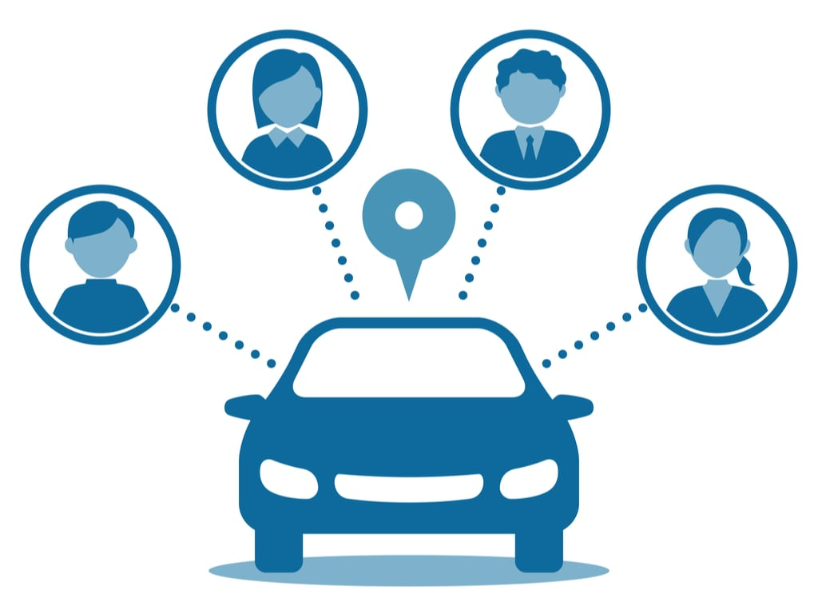

Table des matières

1 Analyse préliminaire 3

1.1 Introduction 3

1.2 Objectifs 3

1.3 Planification initiale **Erreur ! Signet non défini.**

2 Analyse / Conception 4

2.1 Concept 4

2.2 Stratégie de test 6

2.3 Risques techniques **Erreur ! Signet non défini.**

2.4 Planification **Erreur ! Signet non défini.**

2.5 Dossier de conception 6

3 Réalisation 7

3.1 Dossier de réalisation 7

3.2 Description des tests effectués 8

3.3 Erreurs restantes 8

3.4 Liste des documents fournis 9

4 Conclusions 9

5 Annexes 10

5.1 Résumé du rapport du TPI / version succincte de la documentation 10

5.2 Sources – Bibliographie 10

5.3 Journal de travail 10

5.4 Manuel d'Installation 10

5.5 Manuel d'Utilisation 10

5.6 Archives du projet 10

*NOTE L’INTENTION DES UTILISATEURS DE CE CANEVAS:  
Toutes les parties en italiques sont là pour aider à comprendre ce qu’il faut mettre dans cette partie du document. Elles n’ont donc aucune raison d’être dans le document final.*

*De plus, en fonction du type de projet, il est tout à fait possible que certains chapitres ou paragraphes n’aient aucun sens. Dans ce cas il est recommandé de les retirer du document pour éviter de l’alourdir inutilement.*

# Analyse préliminaire

## Introduction

Ce projet web se fera sur le temps mit à disposition par le CPNV, environ 90 heures, le but est de réaliser un portail web, permettant au professeurs de l’école la possibilité d’organiser des co-voiturages. L’application devra tenir compte du nombre de place par véhicule et la disponibilité des enseignants, ainsi que savoir si les enseignant sont déjà dans un co-voiturage. L’application se basera sur un fichier EDT qui permettre de récupérer les horaires des professeurs.

*Ce chapitre décrit brièvement le projet, le cadre dans lequel il est réalisé, les raisons de ce choix et ce qu'il peut apporter à l'élève ou à l'école. Il n'est pas nécessaire de rentrer dans les détails (ceux-ci seront abordés plus loin) mais cela doit être aussi clair et complet que possible (idées de solutions). Ce chapitre contient également l'inventaire et la description des travaux qui auraient déjà été effectués (=pre-TPI) pour ce projet.*

*Ces éléments peuvent être repris des spécifications de départ.*

Echéance 1

## Objectifs

L’application devra contenir les fonctionnalités suivantes : L’utilisateur pourra se connecter sur la plateforme, là il pourra accéder au horaires disponible pour un co-voiturage. Pour chaque proposition de course validé l’application enverra un mail de confirmation au enseignant concernés. Une fois les ¾ du groupe ont validé l’invitation leurs statut sera en « mode occupé » pour éviter qu’un enseignant ne sois inclus dans plusieurs courses en même temps.

*Ce chapitre énumère les objectifs du projet. L'atteinte ou non de ceux-ci devra pouvoir être contrôlée à la fin du projet. Les objectifs pourront éventuellement être revus après l'analyse.*

*Ces éléments peuvent être repris des spécifications de départ.*

*= liste de use cases*

Echéance 1

## 

# Analyse / Conception

## Concept

Zoning

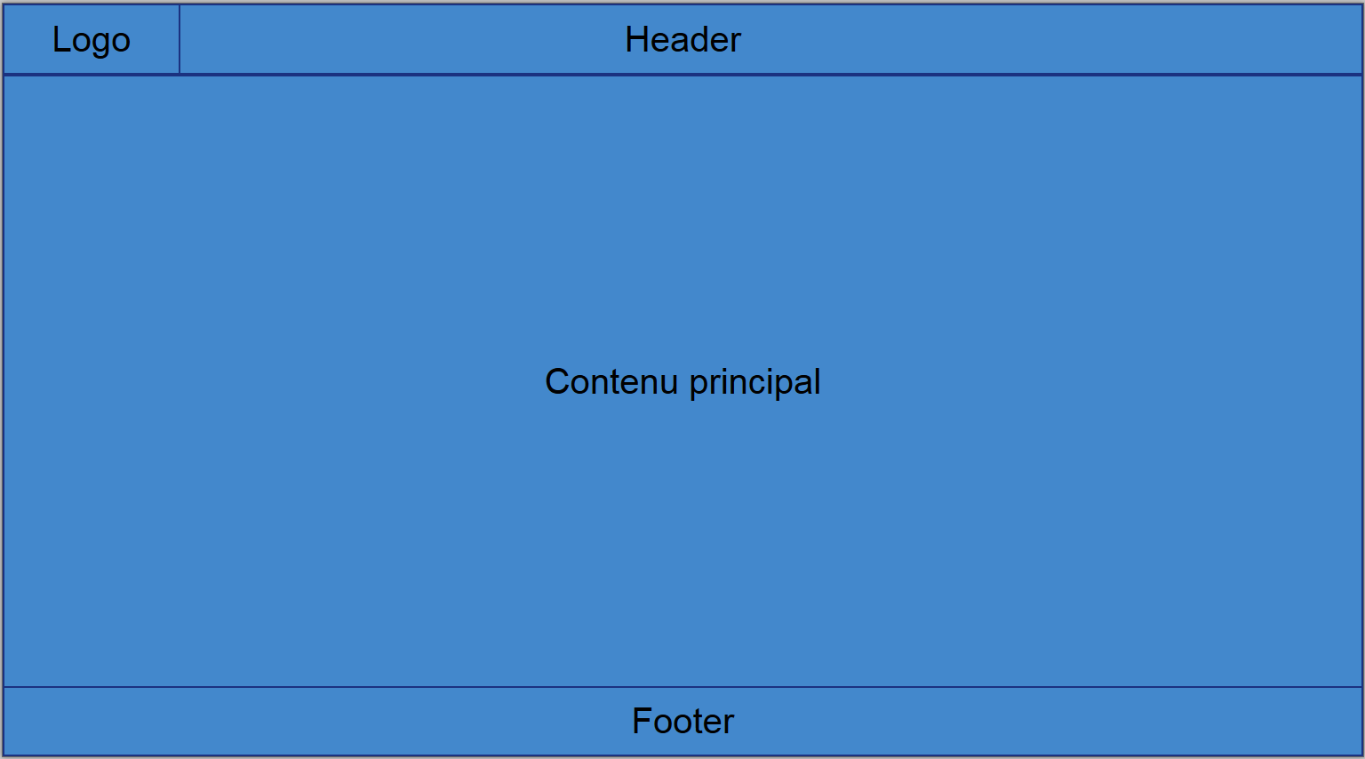

Page de login

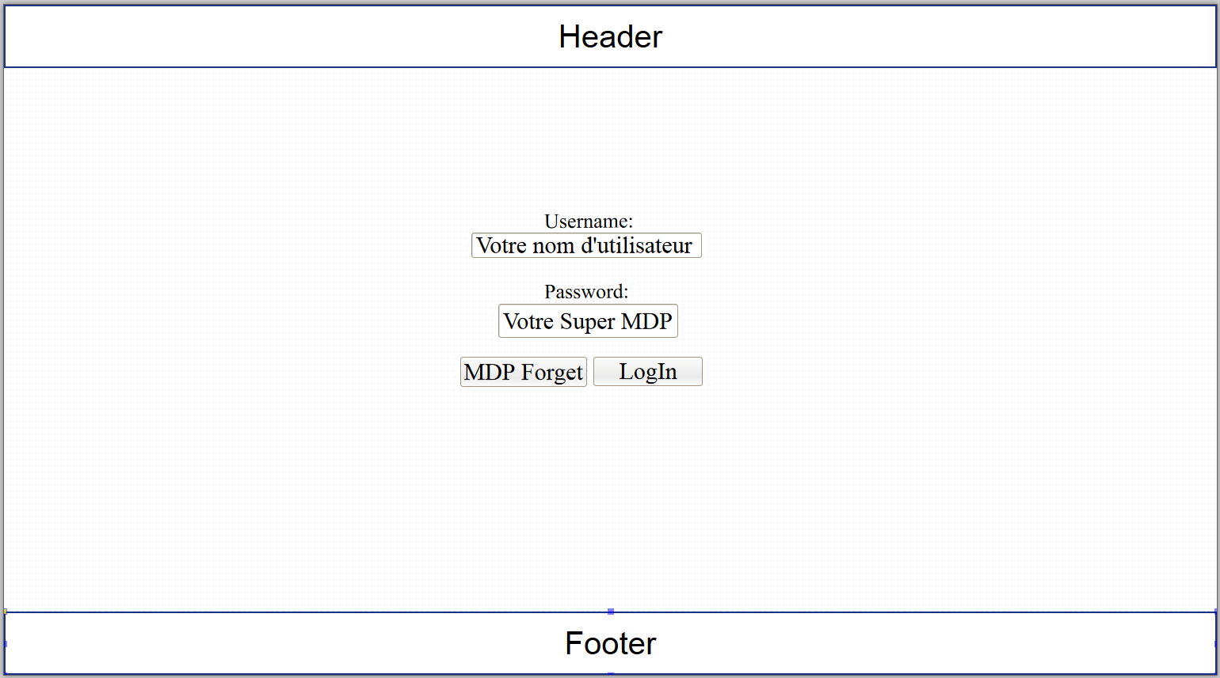

Homepage

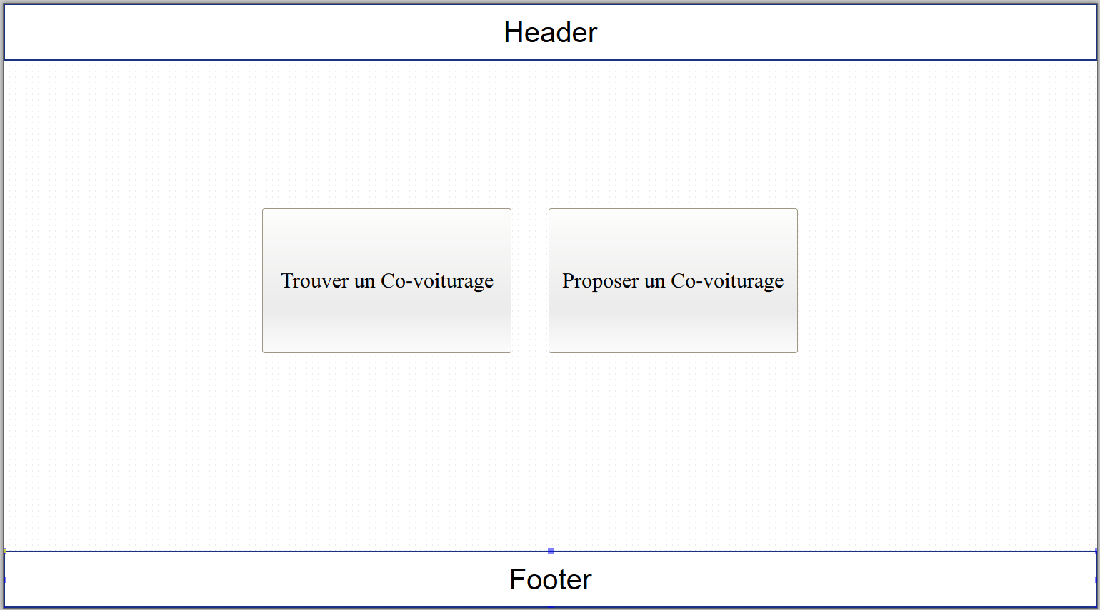

Page Horaire

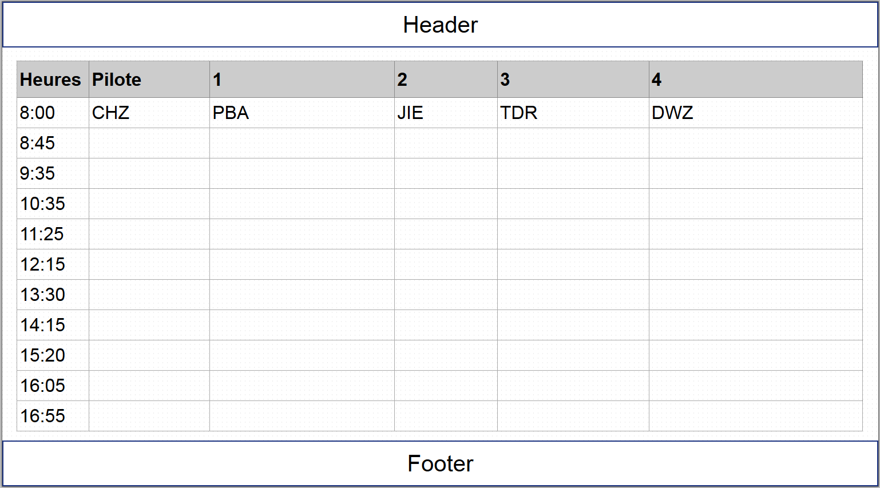

### MCD

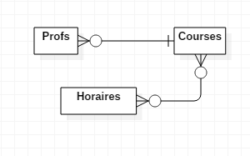

## Stratégie de test

Pour ce projet, je ferai des tests unitaires tout le long du projet (pour chaque fonctionnalité). Une fois le projet fini j’effectuerai une série de tests globaux et demanderai à, soit mes camarades, soit à un enseignant.

## Dossier de conception

Pour ce projet, le choix du matériel choisi sera un PC de l’école avec Windows 7, avec une configuration standard. Concernant les logiciels utilisés, j’ai choisi wamp pour ma base de donnée, atom qui me servira d’éditeur de texte. Pour la modélisation (maquettes préliminaire, MCD, MLD) j’ai choisi d’utiliser pencil et starUML.

### Maquettes / Use cases / Scénarios

|  |  |  |
| --- | --- | --- |
| Action | Condition particulière | Réponse |
| Va à l’URL [www.ridew/me.ch](http://www.ridew/me.ch) | Pas connecté | Page « Login » |
| Clic sur ‘se connecter’ | Information erroné | Message d’erreurs |
| Clic sur ‘se connecter’ | Connecté | Page « Homepage » |
| Clic sur ‘Trouver un co-voiturage’ | Connecté | Page « Horaire » en tant que passager |
| Clic sur ‘Proposer un co-voiturage’ | Connecté | Page « Horaire » en tant que pilote |
| S’inscrit pour un horaire en tant que pilote | Connecté | Envoi un mail aux autres user pour dire qu’un pilote est dispo avec ça tranche horaire |
| S’inscrit pour un horaire en tant que passager | Connecté | Envoi un mail aux autres user pour dire qu’un passager cherche un pilote avec ça tranche horaire |
| Clic sur « MDP Forget » | Non connecté | Envoi un mail de récupération |
| Clic sur « MDP Forget » | Informations erroné | Message d’erreurs |

### MLD

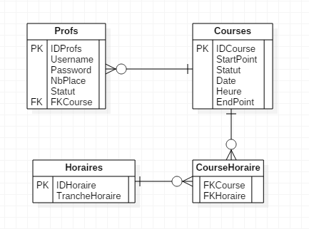

# Réalisation

## Dossier de réalisation

Arborescence du site :

* Tpi – Dossier principal
  + Prog – Tout le code du projet
    - View – toutes les pages du site
    - Modele – Fait les relations entre la BDD et le controleur
    - Controleur – Fait la relation entre le modele et les views
    - Styles – les fichiers CSS
    - Plugin – tous les plugins du site
    - JS – les scripts jQuery, Java
    - Images – les images utilisées sur le site
    - Font – les polices d’écritures choisi
  + Documentation – toute la doc du projet
    - Planning – les deux planning Initial et final
    - Modélisation – les MCD et MLD, ainsi que les maquettes préliminaires
    - Journal Travail/Bord – journal de travail et journal de bord
    - Images – toutes les images utilisées dans la doc du projet
    - Documentation.docx – doc principal

*Décrire la réalisation "physique" de votre projet*

* *les répertoires où le logiciel est installé*
* *la liste de tous les fichiers et une rapide description de leur contenu (des noms qui parlent !)*
* *les versions des systèmes d'exploitation et des outils logiciels*
* *la description exacte du matériel*
* *le numéro de version de votre produit !*
* *programmation et scripts: librairies externes, dictionnaire des données, reconstruction du logiciel - cible à partir des sources.*

*NOTE : Evitez d’inclure les listings des sources, à moins que vous ne désiriez en expliquer une partie vous paraissant importante. Dans ce cas n’incluez que cette partie…*

*=référence sur le repo Git + description arborescence*

*=Explication d’éventuelle « spécialité » d’implémentation*

Echéance 3

## Description des tests effectués

*Pour chaque partie testée de votre projet, il faut décrire:*

* *les conditions exactes de chaque test*
* *les preuves de test (papier ou fichier)*
* *tests sans preuve: fournir au moins une description*

*= Tableau scénario / date. Exemple :*

|  |  |  |  |  |
| --- | --- | --- | --- | --- |
| *Scénario* | *10.5* | *15.5* | *22.5* | *22.5* |
| *1.3 Créer utilisateur* | *Dév 🡪 OK* | *CdP 🡪 OK* | *CdP 🡪 OK* | *Dév 🡪 OK* |
| *1.4 Modifier utilisateur* | *Dév 🡪 OK* | *CdP 🡪 KO* | *CdP 🡪 OK* | *Dév 🡪 OK* |
| *1.5 Suppression utilisateur* | *Dév 🡪 KO* |  | *CdP 🡪 OK* | *Dév 🡪 OK* |
| *2.1 Démarrage simulation* |  |  | *CdP 🡪 OK* | *Dév 🡪 OK* |
| *2.2 Publier les résultats* |  |  | *CdP 🡪 OK* | *Dév 🡪 OK* |

Echéance 4

Echéance 5

## Erreurs restantes

*S'il reste encore des erreurs:*

* *Description détaillée*
* *Conséquences sur l'utilisation du produit*
* *Actions envisagées ou possibles*

Echéance 5

## Liste des documents fournis

*Lister les documents fournis au client avec votre produit, en indiquant les numéros de versions*

* *le rapport de projet*
* *le manuel d'Installation (en annexe)*
* *le manuel d'Utilisation avec des exemples graphiques (en annexe)*
* *autres…*

Echéance 5

# Conclusions

*Développez en tous cas les points suivants:*

* *Objectifs atteints / non-atteints*
* *Points positifs / négatifs*
* *Difficultés particulières*
* *Suites possibles pour le projet (évolutions & améliorations)*

Intervenant : Karen (MCD)

Alec (Session)

Echéance 5

# Annexes

## Résumé du rapport du TPI / version succincte de la documentation

## Sources – Bibliographie

*Liste des livres utilisés (Titre, auteur, date), des sites Internet (URL) consultés, des articles (Revue, date, titre, auteur)… Et de toutes les aides externes (noms)*

## Journal de bord

|  |  |
| --- | --- |
| **Date** | **Evénement** |
|  |  |
|  |  |

*Référence au journal de travail externe. Inclus ici seulement si c’est exigé par l’expert.*

Echéance 1

Echéance 2

Echéance 3

Echéance 4

Echéance 5

## Manuel d'Installation

Important !

Echéance 4 (Readme dans Git)

## Manuel d'Utilisation

Pas important (pour XCL). Ou plutôt : pas prioritaire

## Archives du projet

*Media, … dans une fourre en plastique*